Отделение помощи женщинам, оказавшимся в трудной жизненной ситуации, «Мать и дитя»
Адрес | 450071, г. Уфа, ул. 50 лет СССР, дом 27/1
Телефон | 8 (347) 286-02-53
Эл. почта | womendom@mail.ru
Скайп | live:womendom
Режим работы | круглосуточно

Заведующий отделением | Гафарова Венера Радиковна | 8 (347) 286-02-53

8 российских НКО и кризисных центров, оказывающих экстренную помощь жертвам насилия
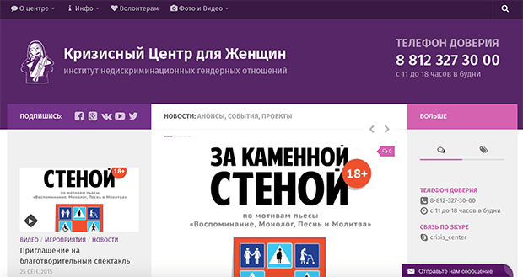Изображение: crisiscenter.ru
Что делать и куда обращаться в случае насилия? Специалисты кризисных центров оказывают экстренную психологическую, эмоциональную, юридическую и информационную помощь женщинам и детям, оказавшимся в кризисных ситуациях.
Очень часто женщины, подвергшиеся насилию и оказавшиеся в кризисной ситуации, не знают, куда они могут обратиться за помощью. Мы выбрали российские кризисные центры, которые оказывают психологическую и правовую поддержку женщинам, оказавшимся в сложных ситуациях, – по телефону доверия, на личных консультациях и в группах поддержки.

Национальный центр по предотвращению насилия «АННА»
Национальный центр по предотвращению насилия «АННА» занимается профилактикой разных форм насилия в отношении женщин на всех уровнях. Информационная сеть центра включает в себя более 150 российских общественных и государственных организаций, работающих с проблемой насилия в отношении женщин.

Деятельность центра включает:
- психологическую, эмоциональную, юридическую и информационную помощь женщинам и детям, оказавшимся в кризисных ситуациях, по телефону доверия, на личных консультациях и группах поддержки;
- образовательные и просветительские программы с целью изменения общественного мнения о проблеме насилия в отношении женщин;
- исследовательские программы;
- деятельность по изменению законодательства на местном, региональном и национальном уровнях.
На сайте центра вы можете найти информацию о том, куда обратиться в случае насилия, телефоны и адреса кризисных центров в разных городах России, а также образцы заявлений.
Всероссийский телефон для женщин, пострадавших от домашнего насилия: 8 (800) 7000-600.
Сайт центра: Анна-центр

Центр экстренной психологической помощи МЧС России
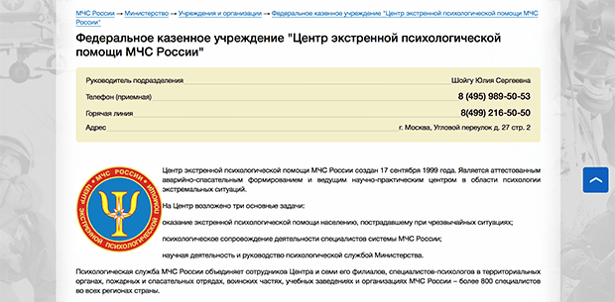Изображение: mchs.gov.ru
Центр экстренной психологической помощи МЧС России занимается оказанием экстренной психологической помощи населению, пострадавшему при чрезвычайных ситуациях.
Телефон доверия: 8 (495) 626-37-07. Горячая линия: 8 (499) 216-50-50.
Сайт: Центр экстренной психологической помощи МЧС

Центр помощи пережившим сексуальное насилие «Сестры»
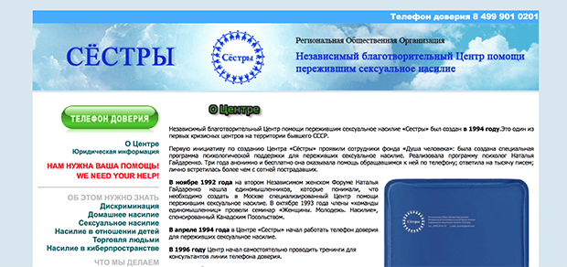Изображение: sisters-help.ru
Независимый благотворительный Центр помощи пережившим сексуальное насилие «Сестры» является одним из первых кризисных центров на территории бывшего СССР. Центр занимается образовательной, юридической и издательской деятельностью, но главным направлением является оказание помощи пережившим сексуальное насилие.
По телефону доверия центра любой человек может анонимно получить экстренную психологическую помощь, а также записаться на очные консультации психологов и юристов, получить необходимую медицинскую и юридическую информацию. Сотрудники центра также бесплатно вне зависимости от пола, возраста, прописки и гражданства проводят индивидуальные консультации и группы поддержки.
Телефон доверия: 8 (499) 901-02-01.
Сайт центра: «Сестры»

Кризисный центр помощи женщинам и детям
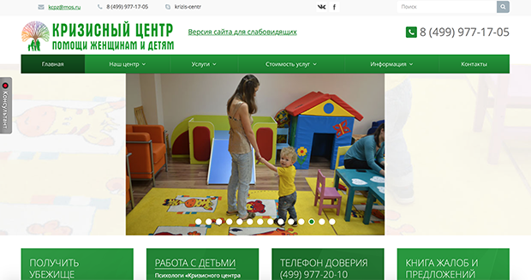Изображение: krizis-centr.ru
Московский кризисный центр помощи женщинам и детям принимает женщин, которые попали в трудную жизненную ситуацию, несовершеннолетних мам, женщин, подвергшихся домашнему насилию, а также женщин, находящихся в состоянии развода и после разводной ситуации, женщин-инвалидов или имеющих детей-инвалидов, одиноких матерей с несовершеннолетними детьми.
В отделении психологической помощи квалифицированные психологи окажут женщинам и детям профессиональную помощь – специалисты центра работают с психологическими травмами, семейными конфликтами, детско-родительскими отношениями и такими личными проблемами, как депрессия, одиночество, страхи и зависимости.
Телефон доверия: 8 (499) 977-20-10 (по будням и в субботу с 10 до 20 часов).
Сайт центра: Кризисный центр

Кризисный центр для женщин
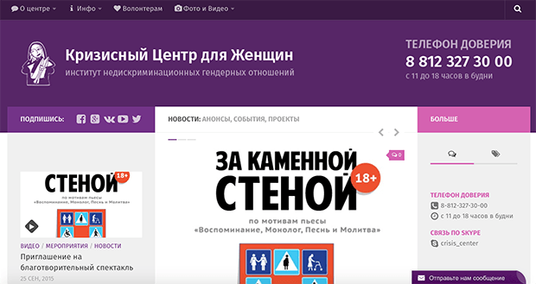Изображение: crisiscenter.ru
Кризисный центр для женщин ИНГО, Институт недискриминационных гендерных отношений, – это находящаяся в Санкт-Петербурге организация, которая оказывает помощь женщинам, пострадавшим от сексуального и физического насилия, торговли людьми, а также в других кризисных ситуациях.

Центр занимается:
- социально-психологической и правовой поддержкой женщин в ситуациях гендерного насилия;
- сопровождением пострадавших от разных видов насилия на всех этапах – до, и после судебного процесса;
- индивидуальной и групповой психологической помощью при сексуальном и домашнем насилии;
- реабилитационными программами для пострадавших от торговли людьми (трэффика);
- образовательными программами для специалистов по проблеме гендерного насилия и торговли людьми.
На сайте центра можно найти такую полезную информацию, как адреса травмпунктов, и информацию о том, что нужно делать после нападения.
Телефон доверия: 8-812-327-30-00 (в будни с 11 до 18 часов).
Сайт центра: Кризисный центр для женщин

Центр экстренной психологической помощи Московского психолого-педагогического университета
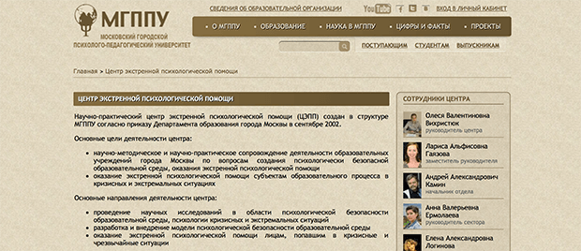Изображение: мгппу.рф
Центр экстренной психологической помощи Московского психолого-педагогического университета, помимо проведения научных исследований в области психологической безопасности, психологии кризисных и экстремальных ситуаций, занимается оказанием экстренной психологической помощи лицам, попавшим в кризисные и чрезвычайные ситуации.
Центр занимается психологическим консультированием детей, родителей и работников сферы образования.
Сектор экстренного реагирования и психологического консультирования: +7 (499) 795-15-01. Сектор дистанционного консультирования «Детский телефон доверия»: +7 (499) 795-15-03.
Сайт центра: Центр экстренной психологической помощи

Кризисный центр "Екатерина"
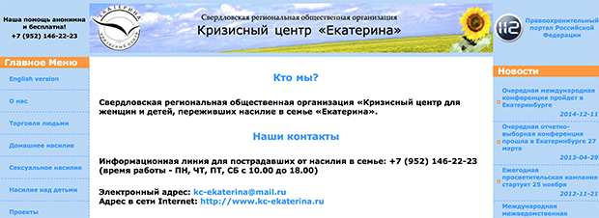Изображение: kc-ekaterina.ru
Свердловская региональная общественная организация Кризисный центр «Екатерина» занимается оказанием социальной, психологической, юридической помощи и поддержки женщинам, пострадавшим от домашнего насилия, а также просвещением населения по проблемам насилия в семье и незаконного вывоза из России женщин и девушек.
Специалисты центра проводят индивидуальное консультирование женщин, пострадавших от домашнего насилия, в центре работает телефон доверия, проводится группа поддержки и самопомощи для женщин, при необходимости осуществляется адвокатское сопровождение женщин в суде.
Информационная линия для пострадавших: +7 (952) 146-22-23 (в будни и субботу с 10 до 18 часов).
Сайт центра: Кризисный центр «Екатерина»

Кризисный центр для женщин в Химках "Спасение"
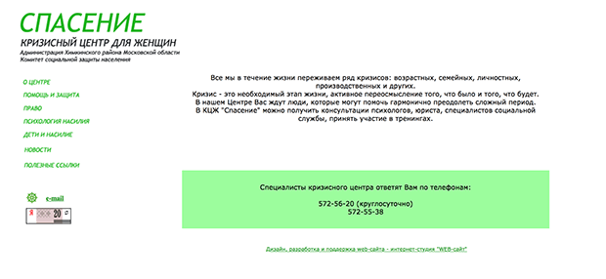Изображение: spasenie-himki.narod.ru
Муниципальный кризисный центр для женщин «Спасение» создан для оказания помощи женщинам, проживающим в городе Химки и Химкинском районе. В центре можно получить консультации психологов, юриста, специалистов социальной службы, принять участие в тренингах.
Телефон центра: 572-56-20 (круглосуточно)
Сайт центра: Кризисный центр «Спасение»

